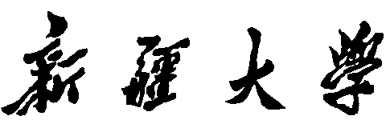

实验报告

（__2025___/__2026__学年 第一学期）

课程名称： | 软件工程实验
学 院： | 计算机科学与技术学院
教 研 室： | 软件工程课程组
专业班级： | 计算机23-1
学 号： | 20231302231
姓 名： | 黄耀增
指导教师： | 郑炅

实验8 实践项目
班级 | 学号 | 姓名 | 序号 | 成绩
计算机23-1 | 20231302231 | 黄耀增
实验内容：
一、小组形式
本学期通过软件工程设计课程，通过团队设计建模形成了舞彩边疆项目，以下为项目相关内容。
①项目经过小组讨论，确立创新点，体现在技术、文化、架构与应用模式四个维度进行突破。
- 算法与技术层面创新：首创“关节重要性感知网络”，MindSpore 框架下改进 ST-GCN 模型，提出动态权重分配机制与模态对齐机制。
- 多模态融合创新：动捕模态 + RGB 模态 + 光流模态：首次将高精度动作捕捉数据（专业黄金标准）与普通摄像头视频流（大众可获取）进行融合，引入光流信息增强时序动作连贯性建模，提升节奏准确性。
- 文化传承模式创新：从“被动观赏”到“主动共创”：全栈采用国产技术栈：华为 MindSpore + 昇腾云 + 香橙派（Orange Pi 5 Plus）边缘设备。
- 文化传承模式创新：从“被动观赏”到“主动共创”：将非遗舞蹈转化为可交互、可量化、可传播的数字资产。
②项目成员通过可行性分析，形成了可行性分析报告。
③项目成员在课程设计汇报中，向班级成员讲解该项目。
④项目成员报名参加华为ICT大赛，形成课赛融合，在竞赛与课程设计中提升设计能力。
⑤项目成员基于JAIIN-MF算法设计，发表学术论文。
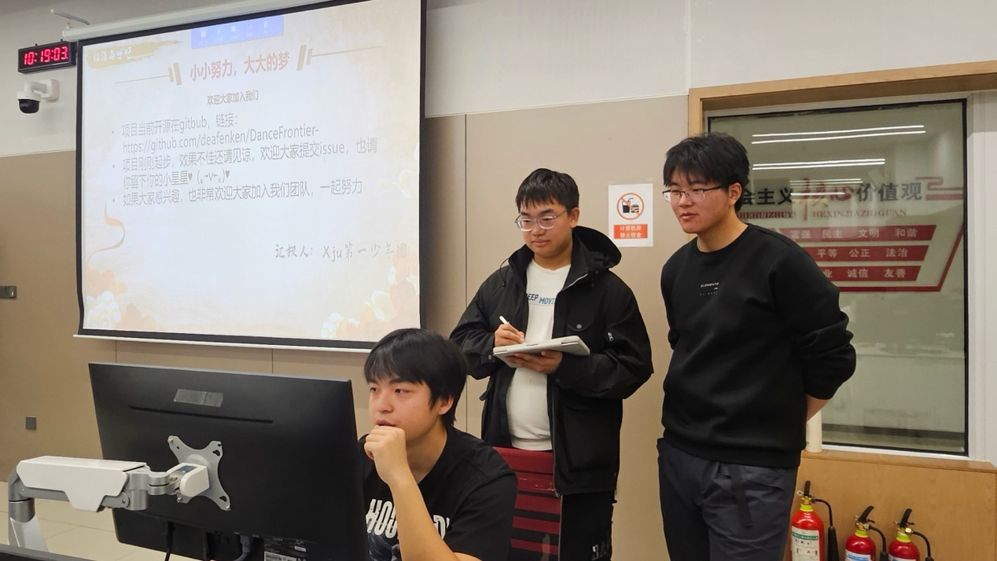
本学期在课堂上还以小组形式分享了统一过程模型，在课堂小组分享中，我们深入探讨了统一过程模型（RUP）的精髓，重点剖析了其“以用例驱动、以架构为中心、迭代且增量”的核心特征，并详细展示了从初始到交付的四个生命周期阶段。
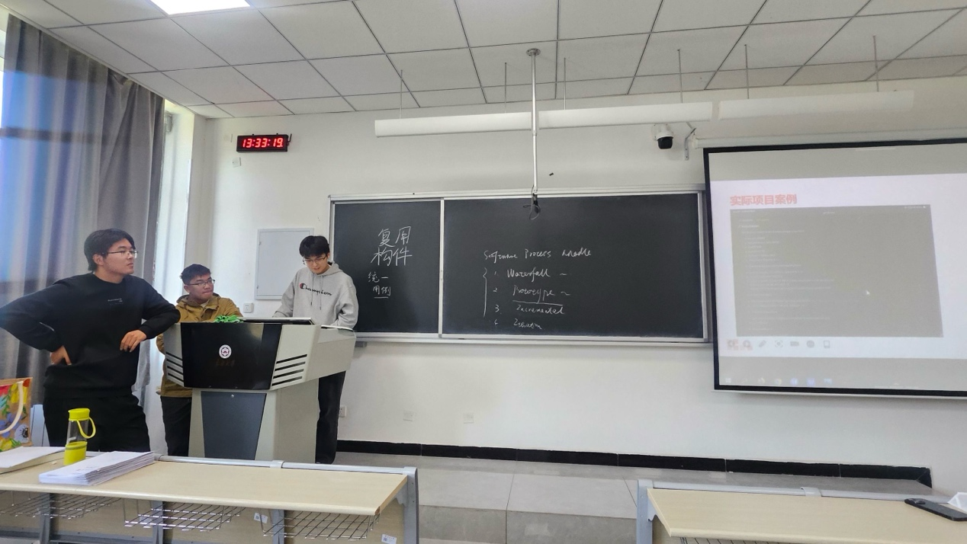

二、个人形式
在软件工程实验课上，本人为大家分享了群体化开发的方法，深入讲解了群体化开发的概念以及分享了本人在日常项目开发实践中使用Git等版本管理工具以及Github、Gitee等开源软件管理平台的心得。
